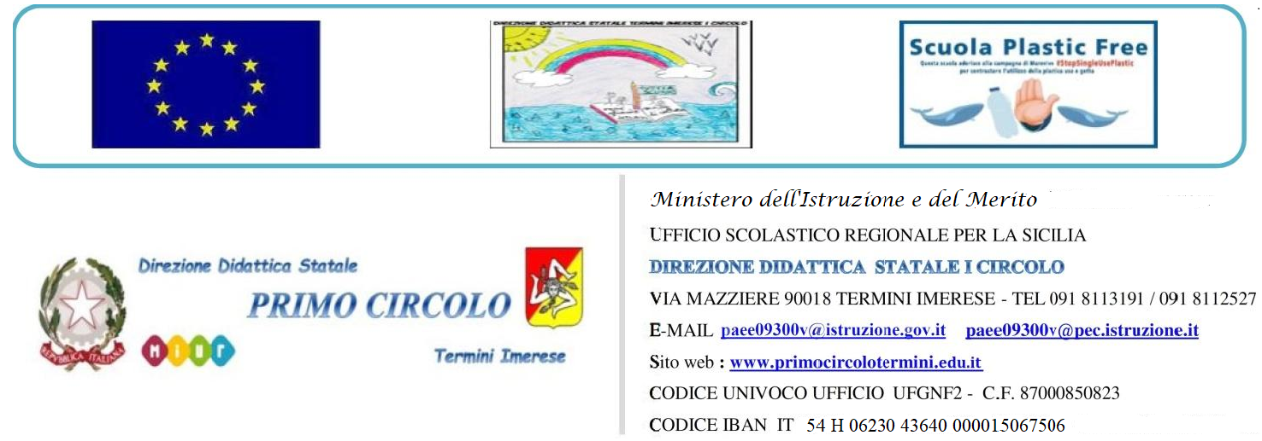
AL DIRIGENTE SCOLASTICO
SEDE
e P.C. AL DIRETTORE S.G.A.
SEDE
RICHIESTA MATERIALE DI PULIZIA

Il /La sottoscritt________________________________________________________________
in servizio presso questo istituto, in qualità di _____________________________________ _________________________________ richiede, per le necessità di pulizia inerenti all'anno scolastico 201 /201 il seguente materiale:

Quantità | Descrizione

Termini Imerese li Il/la Richiedente

